ЛЕНИНСКИЙ МЕМОРИАЛ


МТК №27. «Разговор с Лениным»

РУКОВОДСТВО ПОЛЬЗОВАТЕЛЯ (ОПЕРАТОРА)
ГОСТ 19.105-78

г. Санкт-Петербург
2026 г.

АННОТАЦИЯ

Данное Руководство предназначено для проведения пользователями с правами оператора подготовки к использованию программы «Разговор с Лениным» (далее по тексту - Программа): установки, настройки и изменений параметров работы, обновлений используемых в программе видео и аудио файлов, файлов субтитров и фоновых изображений.
В Руководстве содержится общая информация о Программе, включающая назначение программы, условия выполнения программы и основных операций администратора по управлению параметрами Программы и составом используемых данных, а также выдаваемых сообщениях.
Приведенное Руководство выполнено в соответствии с ГОСТ 19.105-78 и ГОСТ 19.101-2024.

СОДЕРЖАНИЕ

1. Назначение Программы 4
2. Условия выполнения Программы 4
3. Выполнение программы и сообщения оператору 5
3.1. Установка и запуск Программы. 5
3.2. Основные средства отображения информации и органы управления 5
3.3. Алгоритм Программы 6
3.4. Структура Программы с описанием функций составных частей 8
3.5. Вход в административный раздел Программы 9
3.6. Отображение информации и органы управления административного раздела 10

НАЗНАЧЕНИЕ ПРОГРАММЫ
Функциональным назначением разработанной Программы является распознавание языка и смысловой нагрузки вопроса, задаваемого посетителем, соотнесение вопроса к одному из подготовленного списка вопросов, формирование ответной трансляции логически связанных по смыслу выдержек из речей Ленина с субтитрами на языке вопроса посетителя. Опционально реализуется возможность фотографирования посетителя, последующего фотомонтажа с одной из представленных фотографий В.И. Ленина и скачивания фотографии по сформированному QR-коду.

УСЛОВИЯ ВЫПОЛНЕНИЯ ПРОГРАММЫ

Для работы с Программы необходимо следующее аппаратное и программное обеспечение:
- Компьютерный системный блок. Процессор Intel i7 (архитектура Intel x86), размер оперативной памяти не менее 8 Гбайт, дискретная видеокарта для работы с видеопотоком 4К (3840х2160 пкс), не менее 300 Мбайт дискового пространства.
- Монитор с разрешением не менее 3840х2160 пикселей.
- Операционная система MS Windows 10 (11).
- Система управления базой данных SQLite (версия не ниже 9.4.7).
- Веб-браузер Google Chrome (в режиме киоск).
- Телефонный аппарат с доработкой в части установки специализированных микрофона, динамика и контроллера, обеспечивающих ввод/вывод аудиосигналов на аудио вход/выход компьютера, а также USB-контроллера для формирования управляющего сигнала размыкания/замыкания цепи положенной трубки телефона.
- Внешняя, подключаемая системному блоку, акустическая система (при небходимости вывода телефонного разговора на громкую связь).

ВЫПОЛНЕНИЕ ПРОГРАММЫ И СООБЩЕНИЯ ОПЕРАТОРУ

Установка и запуск Программы.
Для установки программы необходимо в среде операционной системы Windows 10 (11) запустить установочный файл mtk27_setup.exe пользователем с правами администратора и разрешить Программе внесение изменений на устройстве (рис. 1).
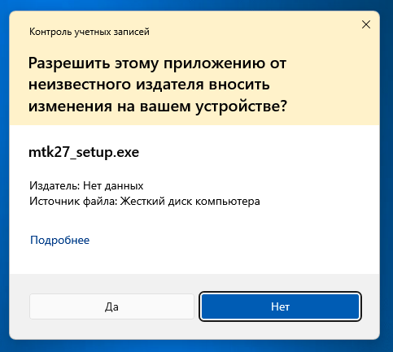
В следующем окне (рис. 2) рекомендуется согласиться с предложенным названием папки для установки Программы и продолжить установку.
Рисунок 1.
Далее установщик предложит выбрать имя для папки с Программой в меню «Пуск» и создать ярлык Программы на рабочем столе компьютера (при отсутствии такой необходимости соответствующую отметку нужно снять).
При завершении работы установщик предлагается сразу запустить Программу. От этого действия можно отказаться, запустив потом программу с использование ярлыка на «Рабочем столе» или перезагрузив компьютер, так как Программа заносится в список автоматически загружаемых при запуске компьютера программ.
Основные файлы Программы размещаются в указанной при установке папке (по умолчанию C:\Programm Filse(86)\mtk27\ ), а файлы базы данных Программы, используемых Программой изображений, аудио и видео роликов размещаются в папке C:\Пользователи\<Имя пользователя ПК>\mtk27\ .

Основные средства отображения информации и органы управления
Информационные сообщения, формируемые Программой, отображаются на мониторе и в динамике телефонной трубки (во внешней акустической системе) в виде следующих информационных групп:
- видеоролики;
- синтезированные аудиосообщения;
- фрагменты из фонограмм речей В.И. Ленина;
- субтитры к аудиороликам (на русском и английском языках);
- служебные текстовые сообщения.
Управление работой Программы в стандартном режиме использования осуществляется USB-контроллером замыкания/размыкания цепи телефонной трубки и голосовым воздействием посетителя на микрофон. Реакции Программы соответствуют сформированному алгоритму ее работы и заданным основным параметрам.

Алгоритм Программы

В перерывах между использованием Программы посетителями в цикле вос-производится зациклено видеоролик с архивными прижизненными киносъёмками Ленина (рис. 2).

После поднятия трубки на экране на фоне фотографии В.И. Ленина в кабинете на двух языках выводятся надписи: «Скажите в трубку: «У меня вопрос к товарищу Ленину» и «I have a question for comrade Lenin» (рис. 3).

После сказанной посетителем фразы определяется язык для дальнейшего использования при распознавании и выводе субтитров. Если язык не распознан, то далее по умолчанию Программа работает на русском языке.

На фоне заставки: воспроизводится аудиофайл с голосом телефонистки: «Ждите. Соединяю Вас с Владимиром Ильичом». На красной плашке внизу выводятся субтитры ответа телефонистки на распознанном языке (рис. 4).

После нескольких гудков голосом В.И. Ленина выдается голосовое сообщение: «Здравствуйте, товарищ. Слушаю Вас», которое сопровождается субтитрами на красной плашке на распознанном языке (рис. 5).

Посетитель в телефонную трубку зачитывает вопрос, выбранный из переченя вопросов. Перечень вопросов на двух языках лежит рядом с телефоном в виде набора ламинированных пластиковых листов.

В случае нечетко произнесенного вопроса с низкой вероятностью распознавания в трубке телефона голосом В.И. Ленина выдается сообщение: «Вас плохо слышно. Повторите, пожалуйста». При повторном нечетко произнесенном вопросе голосом В.И. Ленина выдается сообщение: «Не понял Вас, еще раз повторите свой вопрос» Третий раз голосовое сообщение выдается голосом телефонистки: «Связь прервана, абонент Вас не слышит» Язык голосовых сообщений Ленина - исключительно русский, не зависимо от языка, используемого посетителем. Все аудио сообщения сопровождаются субтитрами на красной плашке (внизу) на распознанном языке.

После распознавания заданного вопроса формируется аудио ответ из соответствующих фрагментов фонозаписей В.И. Ленина. На распознанном языке на экране на серую плашку(сверху) выводится текст заданного посетителем вопроса, на красную плашку(внизу) выводятся субтитры к аудиозаписи ответа Ленина (рис. 6).

После окончания разговора голосом телефонистки выдается сообщение: «Сейчас Вы будите сфотографированы. Если Вы не хотите фотографироваться, положите телефонную трубку на рычаг» дублируемое субтитрами на распознанном ранее языке.

На экран выводится 5-секундный отсчет, после чего на экран выводится надпись «Идет фотографирование» и выполнятся фотографирование посетителя.

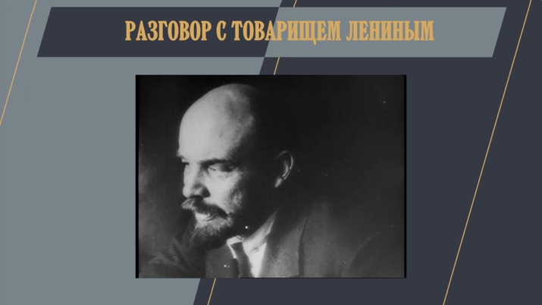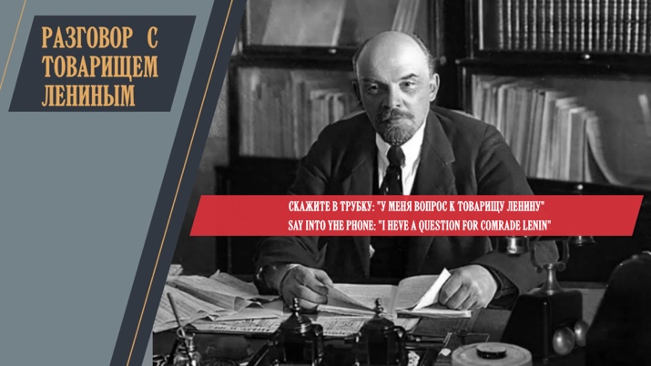
Рисунок 2. Рисунок 3.

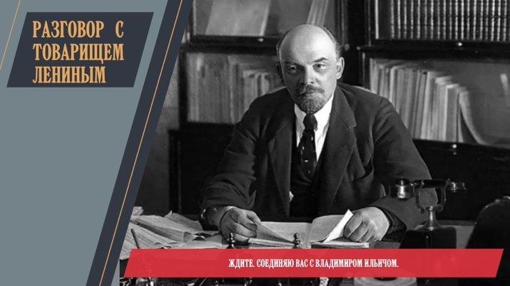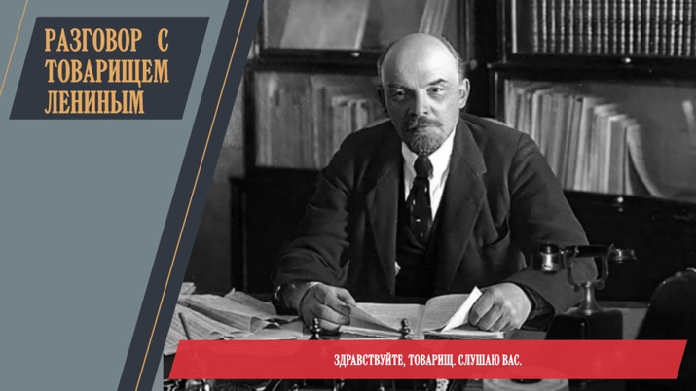
Рисунок 4. Рисунок 5.

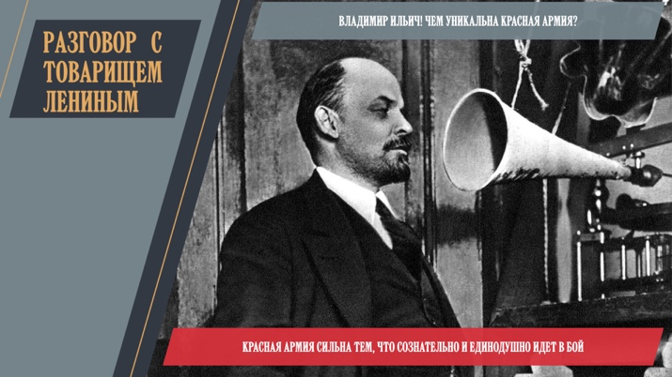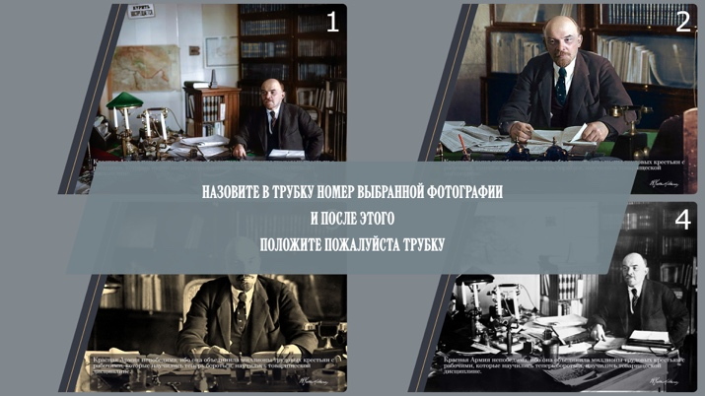
Рисунок 6. Рисунок 7.
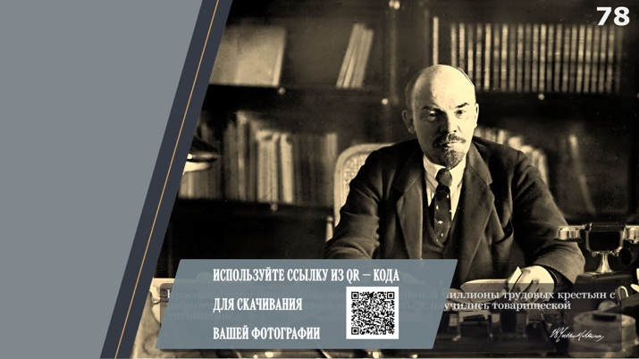
Рисунок 8.

Программой выполняется фотомонтаж фотографий посетителя с фоновыми фотографиями В.И. Ленина в рабочем кабинете.

На экран монитора выводятся варианты фотомонтажа со сделанными фотографиями и надпись: «Назовите в трубку номер выбранной фотографии и после этого положите, пожалуйста, трубку». Посетитель в трубку телефона называет номер выбранного им варианта фотографии и кладет трубку телефона (рис. 7).

На экран выводится QR-код, содержащий web-ссылку на запись данного разговора и подготовленную фотографию (рис.8).

Посетитель имеет возможность считать QR-код на свой смартфон и скачать по ссылке фотографию.

При распознавании административно запрещенных к употреблению слов на русском языке или Английском языке незамедлительно раздается голос Ленина: «Феликс Эдмундович, побеседуйте, пожалуйста, с товарищем!».

После того, как посетитель положил трубку на рычаги телефона через заданное для считывания QR-кода время, Программа возвращается в режим ожидания с проигрыванием фонового видеоролика.

Структура Программы с описанием функций составных частей
Структурная схема Программы представлена на рис. 9.
Основными составными частями Программы являются:
- Программный контроллер снятия трубки телефона, представляющий собой постоянно выполняемый сервис.
- Программный модуль обработки звукового сигнала и распознавания языка.
- Программный блок управления логикой работы Программы, осуществляющий взаимодействие Программных модулей обработки звукового сигнала и распознавания слов, сказанных посетителем; распознавания заданного вопроса и выбора аудиофайла ответа, а также распознавания заданного вопроса и выбора аудиофайла ответа с Программными модулями вывода экранных сообщений и модуля обращения к базе данных.
- Программный модуль вывода экранных сообщений.
- Программный модуль обращения к базе данных.
- Программный модуль управления видеокамерой, фотомонтажа и записи

Программный контроллер снятия трубки телефона

Модуль обработки звукового сигнала
и распознавания языка посетителя

Блок управления логикой работы Программы
Нейро-сетевые модули обработки звукового сигнала и распознавания слов, сказанных посетителем
Модуль распознавания заданного вопроса и выбора аудиофайла ответа
Модуль распознавания заданного вопроса и выбора аудиофайла ответа

Модуль вывода экранных сообщений
Модуль обращения к базе данных
Административный интерфейс управления параметрами Программы
Модуль управления видеокамерой, фотомонтажа и записи фотографий

Рисунок 9. Структура Программы

Вход в административный раздел Программы
Административный интерфейс Программы предназначен для изменения основных параметров и используемого в Программе контента:
- поддерживаемого списка вопросов, которые может задать посетитель;
- перечня соответствующих вопросам аудиофайлов аудиозаписей из речей В.И. Ленина;
- аудиофайлов с ответами телефонистки и В.И. Ленина для различных этапов и вариантов общения с посетителем;
- субтитров к аудиофайлам;
- видеофайла, используемый в качестве «заставки» в перерывах между разговорами с посетителями;
- изображений, используемые в качестве фона различных этапов общения с посетителем;
- изображений для реализации фотомонтажа с фотографией посетителя.
Вход в административный интерфейс осуществляется при запущенной Программе набором адреса http://127.0.0.1:8080/admin в дополнительно открытом окне веб-браузера.

Отображение информации и органы управления административного раздела
В окне административного интерфейса предоставляется возможность перехода по трем основным закладкам:
- вопросы;
- обсценная лексика;
- параметры.
В первой закладке (рис. 10) приведен перечень и формулировки вопросов, которые может задать посетитель. Для каждого вопроса оператор может:
- удалить вопрос;
- снять галочку использования вопроса (в этом случае вопрос не будет использоваться в списке распознаваемых вопросов);
- изменить формулировку вопроса;
- загрузить новый аудиофайл ответа вместо используемого (с расширением .mp3);
- загрузить новый файл субтитров вместо используемого (с расширением .vtt);
- записать новую формулировку краткого тезиса ответа на вопрос для размещения на памятно фотографии.
Для сохранения сделанных изменений необходимо обязательно нажать кнопку «Записать» в правом верхнем углу экрана.

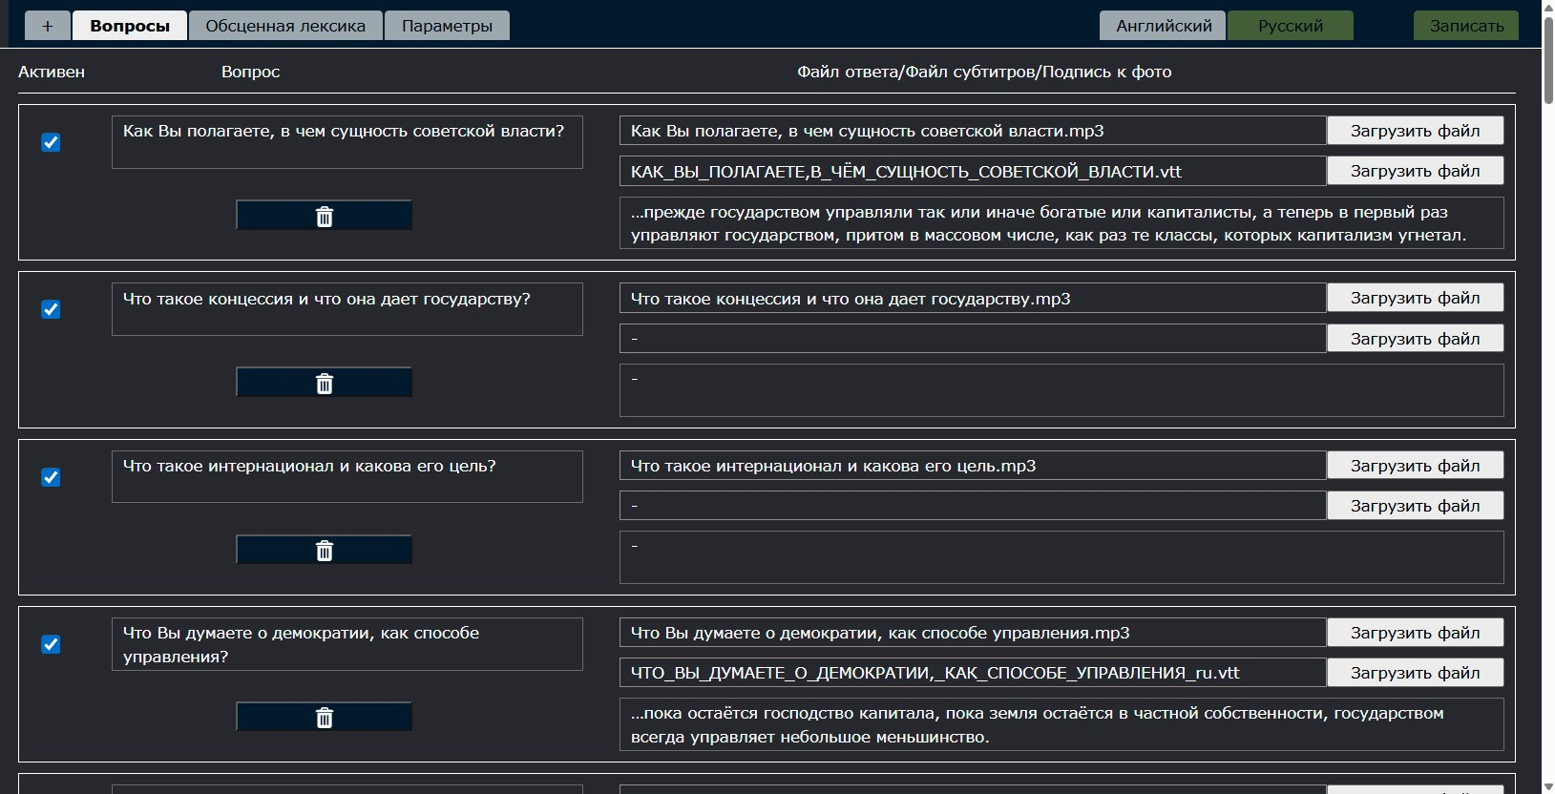
Рисунок 10.

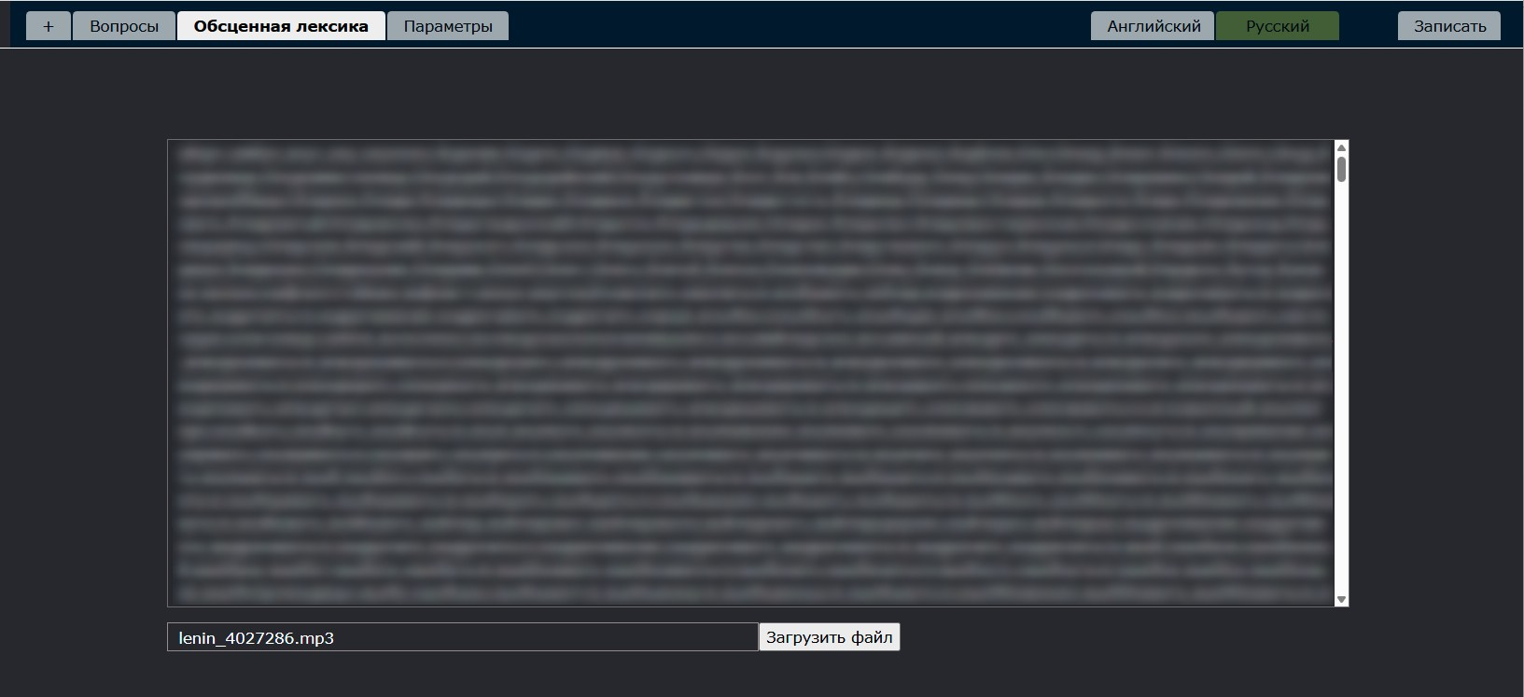
Рисунок 11.

Во второй закладке в текстовом окне приведен список слов, включенных в словарь обсценной лексики. Этот список можно дополнять непосредственно в данном текстовом окне, разделяя записываемые слова точкой с запятой.
Кроме того, находясь в данной закладке можно заменить аудиофайл (с расширением .mp3), которым Программа реагирует на распознавание обсценной лексики от посетителя.
В третьей закладке приведен перечень основных параметров программы, значения которых могут быть изменены. К таким параметрам относятся:
- выбранные аудиофайл и файл субтитров для синтезированных аудиороликов текстов телефонистки и В.И. Ленина, используемы при организации диалога с посетителем;
- видеоролик (фотография), используемый в качестве заставки (скринсейвера) в перерывах между использованием Программы посетителями;
- фотографии, используемые в качестве фона (заставки) для сообщений в ходе диалога с посетителем;
- фотографии, используемые при фотомонтаже с фотографией посетителя;
- пороговое значение вероятности распознавания вопроса (повышение этого значения снижает вероятность перепутывания вопросов, но повышает вероятность отказа в распознавании вопроса – нет ответа на заданный вопрос);
- время демонстрации QR-кода посетителю после фотографирования (в секундах).
Изменение файлов с субтитрами можно выполнить как для русского, так и для английского языка интерфейса программы (кнопки выбора языка расположены в правом верхнем углу административного интерфейса)
Для сохранения сделанных изменений необходимо обязательно нажать кнопку «Записать» в правом верхнем углу экрана.
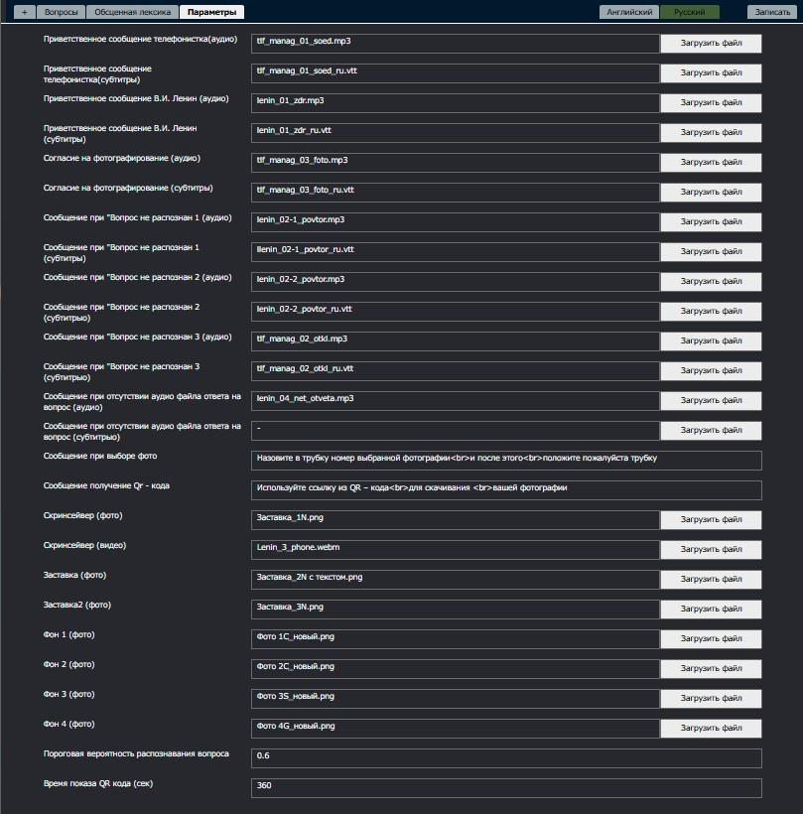
Рисунок 12.

